Урок во 2 классе по УМК “Forward-2” М. Вербицкой
Unit 16. Colours. Цвета. (1 урок в теме)
Дата:22.01.19.
Тип урока: Урока усвоения новых знаний.

Цель урока: Изучение и первичное закрепление новых знаний по теме Цвета.

Задачи урока:
- Ввести и актуализировать новые слова, обозначающие цвета.
- Ввести речевые структуры к диалогу-расспросу о цвете предмета.
- Учить прогнозировать содержание текста и понимать ситуацию общения на основе иллюстрации. Понимать общее содержание текста с некоторыми новыми конструкциями, используя языковую догадку. Выразительно читать текст вслух по ролям.
- Учить понимать вопрос, отвечать не него с опорой на иллюстрацию.

Планируемые результаты:

Предметные умения:
- Знать новые слова, обозначающие цвета.
- Участвовать в диалоге-расспросе о цвете предмета.
- Правильно использовать в речи изученные конструкции и лексику для описания цвета предметов.
- Воспринимать на слух в аудиозаписи общее содержание диалога, читать диалог по ролям.
- Уметь задавать вопрос и отвечать на него с опорой на иллюстрацию.

Универсальные учебные действия:

Личностные:
- формировать уважительное отношение к мнению одноклассников;
- формировать чувства доброжелательности, отзывчивости, терпения, вежливости;
- развивать навыки сотрудничества с партнером во время парной работы;
- формировать положительную мотивацию к обучению и целенаправленной познавательной деятельности;
- осознавать связь между целью учебной деятельности и результатом учения (смыслообразование).

Коммуникативные:
- планировать учебное сотрудничество с учителем и сверстниками;
- развивать готовность слушать собеседника и звучащий в аудиозаписи текст диалога, воспринимать и оценивать прослушанное, реагировать на речь собеседника или на прослушанную информацию;
- развивать готовность слушать собеседника и вести диалог-расспрос по теме Цвета;
- развивать способность управлять поведение партнера – контролировать, корректировать и оценивать его действия во время парной работы;
- развивать готовность излагать свое мнение в соответствии с условиями поставленной задачи.

Регулятивные:
- ставить учебные задачи на основе соотнесения того, что уже известно и усвоено учащимися и того, что ещё неизвестно (целеполагание);
- овладевать способностью принимать и сохранять цели и задачи учебной деятельности;
- предвосхищать результат и уровень усвоения знаний (прогнозирование);
- сличать способ действия и его результат с заданным эталоном (контроль);
- выделять и осознавать то, что уже усвоено и что еще нужно усвоить, осознавать качество и уровень усвоения;
- формировать умения планировать, контролировать и оценивать учебные действия в соответствии с поставленной задачей.

Познавательные:
- выделять и формулировать познавательные задачи;
- уметь структурировать свои знания;
- овладевать навыками поиска и выделение необходимой информации;
- осознанно строить речевое высказывание в соответствии с задачами коммуникации.

Языковойматериал:
Речевыеобразцы: How are you today? – Fine, thanks; Tell me the name of something blue. Show me something green; Whatcolour is it? – It’s red. What’s this? – It’s a dress; Oh dear! Ooops!
Лексика:colour, white, purple, black, brown, green, red, yellow, blue, pink, orange; banana, lemon, orange; tell, trousers, jacket, scarf, T-shirt, hat, shoes, gloves, dress.
Грамматика: глагол tobe.

Оснащение урока: компьютер, CD диск, интерактивная доска, интерактивная программа.

Используемые методы: системно-деятельностный подход, ИКТ-технологии.

Ход урока
Этап урока,  время | Содержание этапов урока
Этап урока,  время | Деятельность учителя | Деятельность учащихся | Использование ИКТ | УУД
Организационный этап.
Приветствие  2 мин | Цель–настроить на общение на английском языке.  Hello, children!  How are you today?  I’mfine! Thanks! | Цель – включиться в иноязычное общение, отреагировав на реплики учителя согласно коммуникативной задаче  Hello!  I’mOk, thankyou! Andyou? |  | Коммуникативные: Слушать, отвечать и реагировать на реплики адекватно речевой ситуации.  Регулятивные: Использовать речь для регуляции своего действия.
Речевая зарядка  3 мин | Цель – развивать произносительные навыки, настроить артикуляцию учащихся на английскую речь. | Цель – произнести фонетически правильно английские слова в стихотворении. | 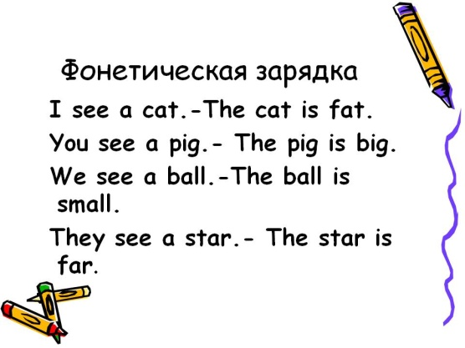 | Регулятивные: Осуществлять самоконтроль правильности произношения.  Личностные: Формировать этические чувства доброжелательность и эмоционально-нравственную отзывчивость.  Коммуникативные: Слушать и петь песенку об одежде.  Познавательные:Осознанно и произвольно строить предложений.
Постановка цели и задач урока. Мотивация учебной деятельности учащихся.
4 мин | Цель – поставить познавательные задачи.  Прием «Мозговой штурм»  При помощи наводящих вопросов подвести учащиеся к формулированию задачи урока.  Сравните две картинки.  Как одеты ребята в школе и как на прогулке? Назовите на английском, какого цвета их одежда.  Значит задача нашего сегодняшнего урока…  Для чего нам нужно знать цвета?  That’s right! | Цель – сформулироватьзадачиурока.  Отвечаянанаводящиевопросы, учащиесястараютсясформулироватьзадачуурока.  Учащиеся сравнивают картинки на доске.  На прогулке они одеты в одежду более ярких цветов.  Учащиеся затрудняются назвать цвет одежды.  …узнать и выучить цвета на английском языке.  Чтобы рассказывать какого цвета одежда, разные предметы или продукты. | Картинки выведены на доску.  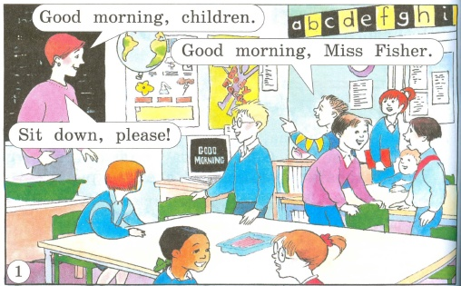  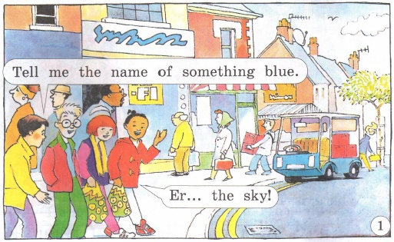 | Познавательные:Принимать участие в беседе, формулировать и ставить познавательные задачи.  Регулятивные:Уметь ставить учебные задачи и планировать свою деятельность в соответствии с целевой установкой.  Личностные:Мотивация учебной деятельности (социальная, учебно-познавательная)  Коммуникативные: Взаимодействовать с преподавателем во время фронтальной беседы
Актуализация знаний.
5 мин | Цель – получить представление о качестве усвоения учащимися материала, определить опорные знания.  Children, have a look at the board! What do you see in the picture? Name the clothes you see.  Nowmatch the words and the clothes. | Цель – воспроизвести имеющиеся знания.  Clothes!  Учащиеся называют предметы одежды, которые они видят на доске.  Учащиеся выполняют интерактивное задание. | Учащиеся выполняют интерактивное задание  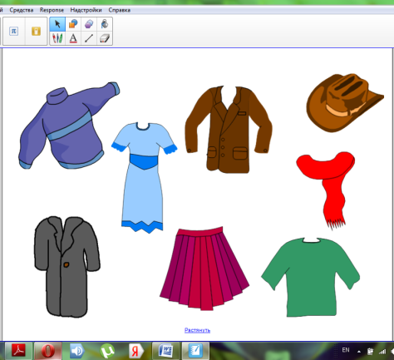  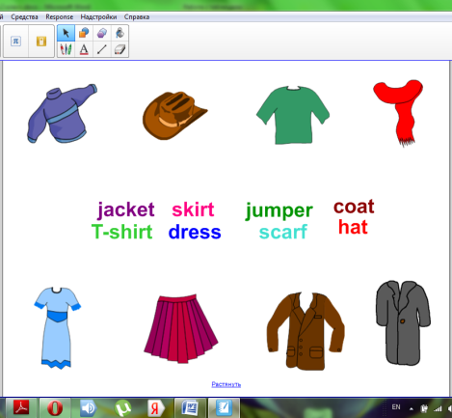  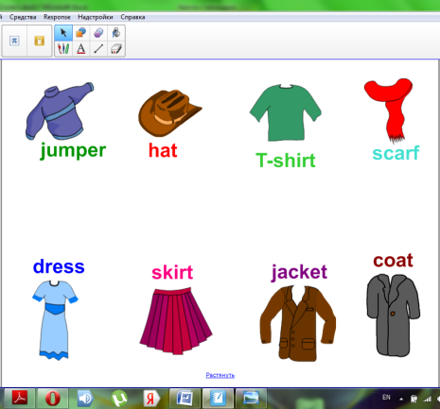 | Познавательные:Уметь структурировать свои знания по данной теме, ориентироваться в своих знаниях.  Регулятивные:Уметь планировать свою деятельность в соответствии с целевой установкой.  Коммуникативные:Уметь выражать свои мысли в соответствии с задачами и условиями коммуникации.
Первичное усвоение новых знаний.
10 мин | Цель – обеспечить восприятие, осмысление и первичное усвоение учащимися новой лексики.  Ребята, а вы помните цель нашего сегодняшнего урока? Правильно, выучить цвета на английском. Have a look at the board, try to remember the words.  And now children, have a look at Ex. 1 p. 10 in your books. Look at the pictures and try to understand what’s happening.  Let’s listen to the dialogue and see if you are right.  Ребята, правильны ли были ваши предположения? Что случилось с Беном? Как он себя чувствует?  Now you listen to the dialogue again and read together with the children.  Now it’s your turn to read in parts. | Цель –познакомиться с лексикой по теме; усвоить новых лексических единиц; воспроизводить их в речи.  Да, выучить цвета.  На слайде представлены различные цвета, учитель произносит слова, учащиеся повторяют их.  Учащиеся рассматривают картинки и делают свои предположения о том, что происходит в тексте.  Учащиеся слушают диалог, обращая внимание на слова, обозначающие цвета и проверяя правильность своих предположений.  Учащиеся отвечают на поставленные вопросы.  Учащиеся читают вместе с героями учебника.  Учащиеся читают диалог по ролям.  Учащиеся повторяют за учителем стихотворение «Цвета», читают каждый самостоятельно вслух(получают карточки с этим стихотворением, чтобы выучить его дома)  Читают стихотворения на русском языке о цветах. | Слайды с презентацией цветов  . | Личностные: Формировать уважительное отношение к мнению одноклассников.  Регулятивные: Принимать и сохранять учебную цель.  Коммуникативные: Развивать готовность слушать собеседника и звучащий в аудиозаписи текст диалога, воспринимать и оценивать прослушанное, реагировать на речь собеседника и на прослушанную информацию.  Познавательные: Осуществлять поиск и выделение необходимой информации (общеучебные); осознанно строить речевое высказывание в соответствии с поставленными вопросами.
Динамическая пауза.
2 мин | Цель – снять статическое напряжение. | Цель – подвигаться и снять напряжение.  Учащиеся двигаются, выполняя движения, которые они видят на видео. |  | Личностные: Формировать положительную мотивацию к обучению и целенаправленной познавательной деятельности.
Первичная проверка понимания.
5 мин | Цель – установить правильность и осознанность изученного материала, выявить пробелы первичного осмысления изученного материала и провести коррекцию выявленных пробелов в осмыслении учащихся.  Ребята, давайте посмотрим, как хорошо вы запомнили цвета. Я буду задавать вам вопросы, а вы постарайтесь на них ответить. Посмотрите на доску.  What’s this?  What colour is it? | Цель – продемонстрировать правильность, осознанность и степень усвоения новых лексических единиц.  На доске картинка с героями книги. Учащиеся отвечают на вопросы учителя, используя образец.  It’s a T-shirt.  It’s blue. | Картинка и образец для говорения представлены на интерактивной доске  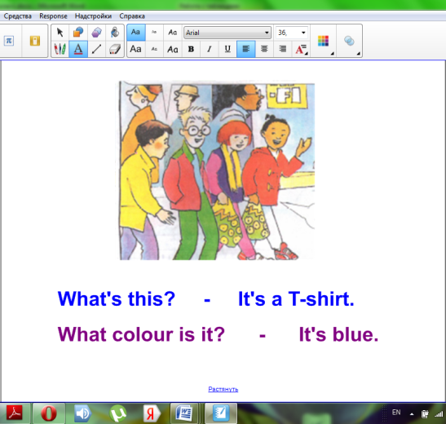 | Личностные:Формировать уважительное отношение к мнению одноклассников.  Коммуникативные:Планировать учебное сотрудничество с учителем.  Регулятивные: Предвосхищать результат и уровень усвоения знаний (прогнозирование); Сличать способ действия и его результат с заданным эталоном (контроль).  Познавательные: Развивать осознанное и произвольное построение речевого высказывания в устной форме.
Первичное закрепление.
10 мин | Цель – закрепить у учащихся полученные знания и умения, необходимые для самостоятельной работы по новому материалу.  Children, have a look at Ex. 3 p. 12. Listen to what Jill and Ben talk about and point.  Now it’s your turn. Ask the questions to these pictures and answer them. Use the model in Ex. 4. Work in pairs. | Цель – закрепить навыки использования изученных лексических единиц в устной речи.  Учащиеся слушают аудиозапись и показывают на рисунке объекты, о которых идет речь.  Учащиеся задают вопросы и отвечают на них по данному образцу:  What’sthis? - It’s a bus.  What colour is it? - It’s red.  Работа проходит в парах. | Компьютер, аудиозапись с CDдиска | Личностные: Развивать доброжелательность и эмоционально-нравственную отзывчивость; Развивать навыки сотрудничества с партнером.  Регулятивные: Выделять и осознавать то, что уже усвоено и что еще нужно усвоить, осознавать качество и уровень усвоения.  Познавательные: Осознанно строить высказывание в дилогической форме.  Коммуникативные: Управлять поведением партнера – контролировать, корректировать, оценивать его действия (во время работы в парах)
Информация о домашнем задании, инструктаж по его выполнению.
2 мин | Цель – обеспечить понимание учащимися цели, содержания и способов выполнения домашнего задания.  So, children, open your diaries and write down your homework.  Раскрасьте рисунок и напишите предложения по образцу Ex. А p. 44 в рабочих тетрадях.  Выучить стихотворение. | Цель – понятьцель, содержание и способы выполнения домашнего задания.  Учащиеся слушают комментарии к домашнему заданию и записывают его в дневник. |  | Личностные: Понимать необходимость выполнения домашней работы.  Регулятивные: Саморегуляция
Рефлексия (подведение итогов занятия).
2 мин | Цель – определить, были ли достигнуты поставленные цели, дать качественную оценку работы класса и отдельных учащихся.  И так, ребята, давайте вспомним, какую задачу мы с вами поставили сегодня в начале урока?  Удалось ли нам с вами достичь этойцели?  Можно также попросить учащихся сказать, что было самым трудным на уроке, а что понравилось больше всего.  Вы молодцы, ребята, очень старались и активно работали. Поэтому вы получаете следующие оценки… | Цель – определить, были ли достигнуты поставленные цели, дать самооценку своей деятельности.  Выучить цвета на английском языке.  Да, мы выучили цвета. |  | Регулятивные:Уметь выделять и осознавать то, что усвоено и что еще нужно усвоить, осознавать качество и уровень усвоения.  Личностные: Уметь осознавать связь между целью учебной деятельности и результатом учения (смыслообразование).

